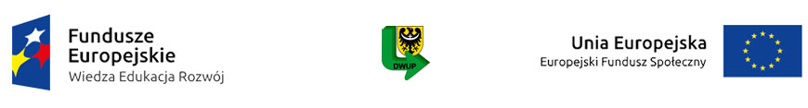

FORMULARZ ZGŁOSZENIOWY
NA SPOTKANIE INFORMACYJNE DLA POTENCJALNYCH BENEFICJENTÓW Działanie 1.2 Wsparcie osób młodych pozostających bez pracy na regionalnym rynku pracy – projekty konkursowe, 1.2.1 Wsparcie udzielane z Europejskiego Funduszu Społecznego
Wrocław, 1 marca 2016 r.

Zgłaszam uczestnictwo następujących osób w spotkaniu informacyjnym, które odbędzie się w dniu 1 marca 2016r. (wtorek) w godzinach 10:00 – 14:00 we Wrocławiu

- ………………………..
- ………………………

Instytucja – ………………………………..
Adres – …………………..………………..
Numer telefonu – …………………………
e-mail – ……………………………………

Jednocześnie prosimy o udzielenie w trakcie spotkania odpowiedzi na następujące pytania:

- ………………………………………………………………………………………………………………………………………………………………………………………………………………………………………………………………………………
- ………………………………………………………………………………………………………………………………………………………………………………………………………………………………………………………………………………
- ………………………………………………………………………………………………………………………………………………………………………………………………………………………………………………………………………………

Wypełniony formularz zgłoszeniowy prosimy odesłać na adres malgorzata.majka@dwup.pl najpóźniej do dnia 26 lutego 2016 r.

